本校高中部101學年度第2學期英語歌唱比賽獲獎學生頒獎照片2013.05.06
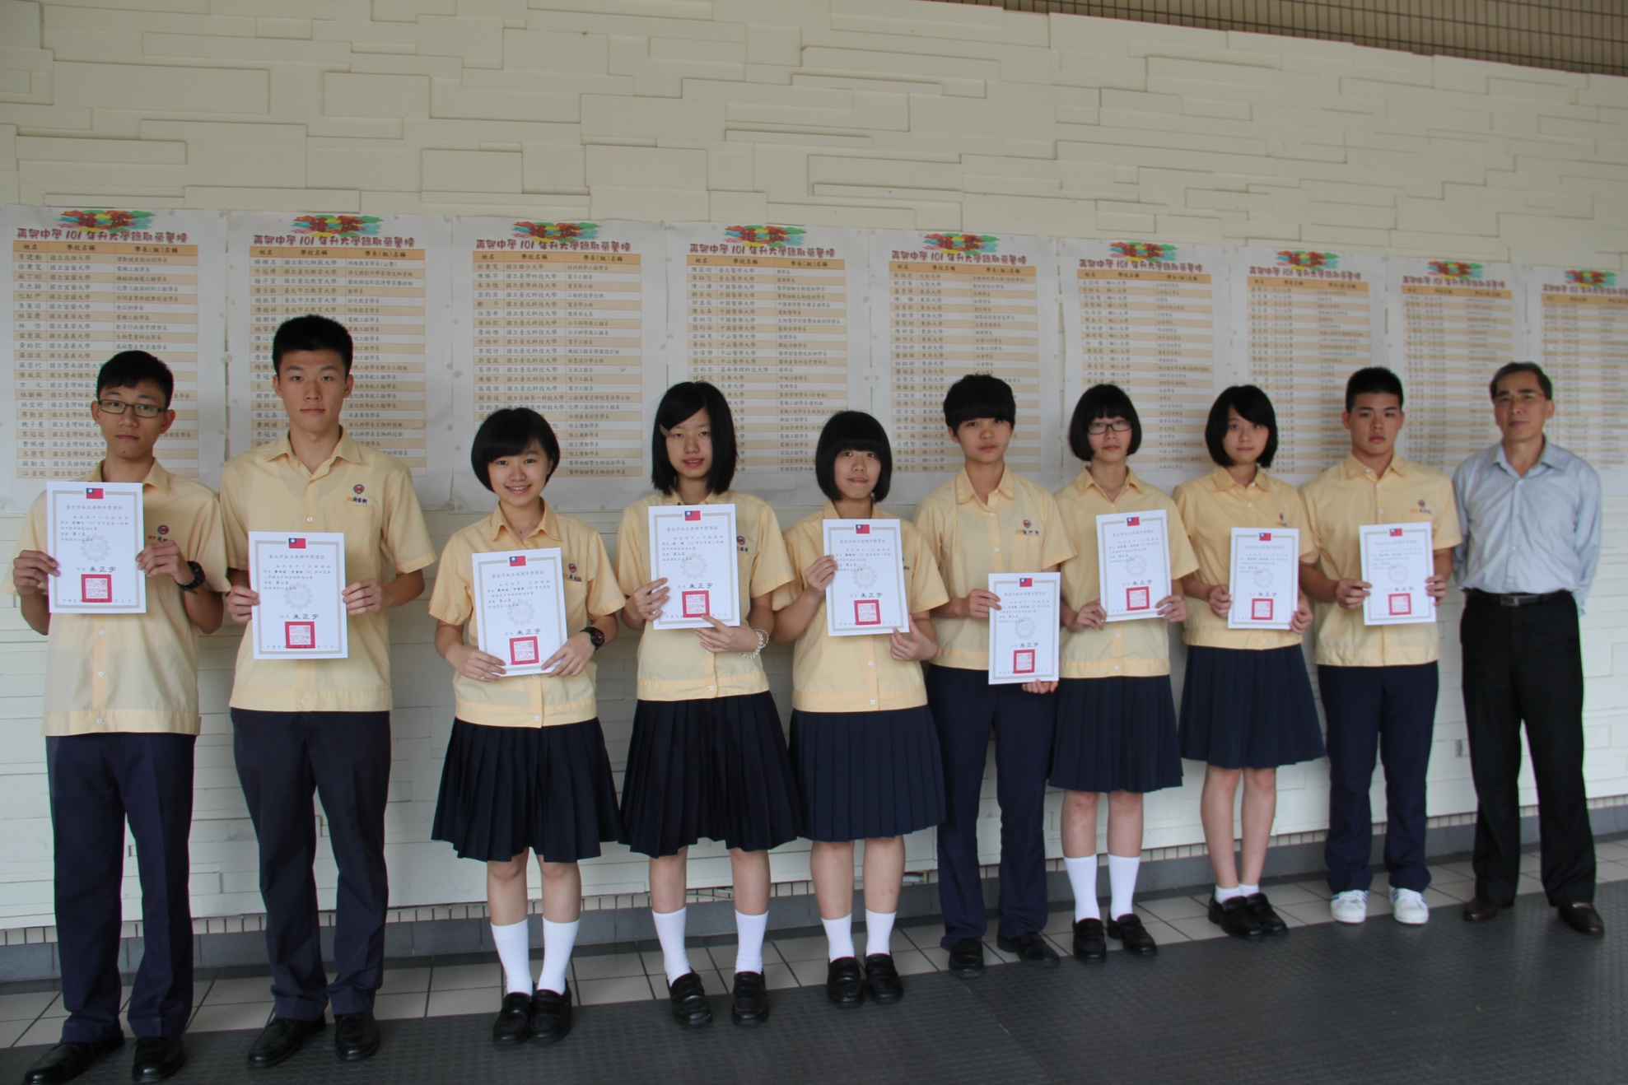
第一名：宋維仁（二勇）、第二名：廖翊庭、許睿軒（一誠）、第三名：孫瑜（二勤）、賴懿軒（一愛）
第五名：鄭伊婷、黃若甯（二智）、第六名：谷若薇、馮彥凱（一智）

